BIOGRAFIJA

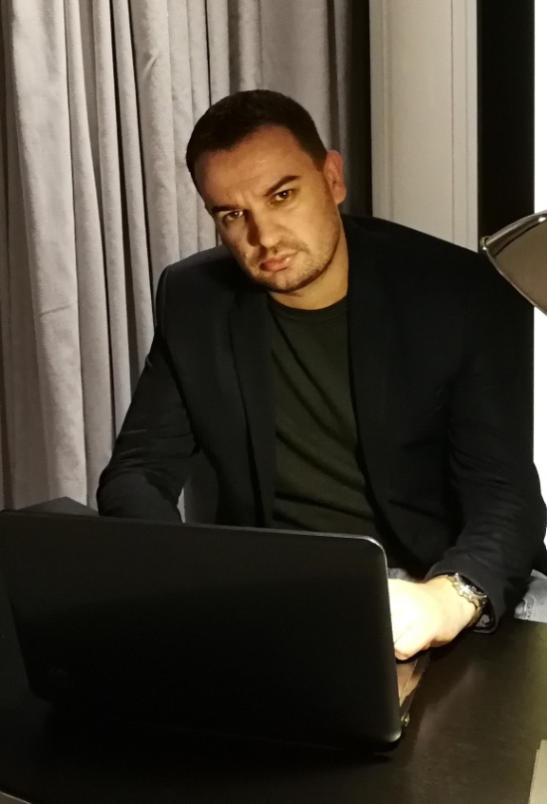

Admir Adrović rođen je 09.11.1983. godine u Skoplju. Osnovnu i srednju školu završio je u Podgorici. Diplomirao je istoriju i geografiju na Filozofskom fakultetu u Nikšiću. Magistrirao jenaInstitutu društvenih nauka Istanbul Univerziteta, smjer istorija novog vijeka, sa temom „Osmanske pomorske baze u Crnoj Gori u XVI vijeku“.
Dobitnik je stipendije Vlade Republike Turske „TurkiyeBurslari“ kao i nacionalne stipendije za izvrsnost (INVO-HERIC) za 2015/16. godinu. Učestvovao je kao istraživač u nekoliko domaćih naučnih projekata. Član je redakcije časopisa „Glasnik Bihora“.
Oblast njegovog interesovanja i naučnog rada je istorija Crne Gore XVI - XIX vijeka.
Učestvovao je na više naučnih skupova, tribina, okruglih stolova, radionica i promocija knjiga u zemlji i inostranstvu. Tečno govori turski jezik, a služi se engleskim, ruskim i makedonskim. Poznaje osmanski (staroturski jezik) i arapsko pismo.
Član je Izvršnog odbora Bošnjačkog vijeća u Crnoj Gori. Zaposlen je u Srednjoj mješovitoj školi u Golubovcima kao nastavnik istorije i geografije.

BIBLIOGRAFIJA

MONOGRAFIJE:
• 16. YüzyıldaKaradağ’daOsmanlı Deniz Üsleri (yayınlanmamışyükseklisans tezi), İstanbul, 2017.
• Stanovništvo kadilukaBihor i Trgovište u osmanskim popisima iz 1830/31. godine (muslimanski i romski mješoviti defter), Podgorica 2020; (Finansiran od strane Fonda zazaštitu i ostvarivanje manjinskih prava)

NAUČNI RADOVI, ČLANCI, PREVODI:
• Bihor u dokumentima Osmanskog arhiva Vlade Republike Turske, Glasnik Bihora, 1, Petnjica, 2016, s. 71-82;
• Nasilno pokrštavanje muslimana u vasojevićkoj nahiji 1858. godine, Almanah, 69-70, Podgorica, 2016, s. 199-208;
• Agitprop kultura u beranskom srezu (1945-1952), Almanah, 71-72, Podgorica, 2016, s. 127-166;
• Osmanski popis (muškog stanovništva) iz 1831. godine sa osvrtom na stanje u kaziBihor, Glasnik Bihora, 2, Petnjica, 2017, s. 81-99;
• Mustafa Dželalettin paša, Matica, br. 73, Podgorica, 2018, s. 115-144;
• Analiza zastupljenosti Bošnjaka u sadržajima udžbenika istorije za osnovno i srednje obrazovanje, Bošnjaci u obrazovnom sistemu: predmetni programi i sadržaji, Zbornik radova sa okruglog stola, Podgorica, 15.05.2018, s. 85-90;
• Vlaški i vojnučkidefter Hercegovačkog sandžaka 1533. godine, Almanah, 79-80, Podgorica, 2018, s. 63-105;
• Vakufi u Pljevaljskom sandžaku od sredine XVIII do sredine XIX vijeka, Almanah, 81-82, Podgorica, 2019, s. 75-107;
• Učešće nikšićkih Roma u Narodno-oslobodilačkom pokretu, Zbornik radova sa naučnog skupa »Nikšićki srez u pripremi Trinaestojulskog ustanka« održanog 08.07. 2021. godine (u štampi);
• Od sibjan do ibtidaimekteba – Osnovno obrazovanje u Osmanskoj imperiji na prelazu XIX u XX vijek sa posebnim osvrtom na ibtidaimekteb u Radmancima, Glasnik Bihora, br. 6, Petnjica, 2022 (u štampi).

Prevodilac sa turskog i priređivač članka:
Idris Bostan, Osmanlije na obalama Jadrana – značaj crnogorskih luka sa trgovinskog i vojnog aspekta, Almanah, 69-70, Podgorica, 2016, s. 73-81;
La Traité de Berlin = Berlingervertrag = Berlinski ugovor : 1878. [urednik i priređivač Radoslav Raspopović ; prevodilac sa osmanskog Admir Adrović]

